

白山市浑江区六道江镇矿美三路以北地块控制性详细

规划（调整）

说 明 书

2022年4月

|  |  |
| --- | --- |
| **第一章**  **第二章** | **概况**................................................................................................................................................................................................................................................................. 0  **规划原则及依据**.............................................................................................................................................................................................................................................1 |

**第三章 相关规划解读**................................................................................................................................................................................................................................................... 2

|  |  |  |
| --- | --- | --- |
| **第四章** | **现状条件分析**.................................................................................................................................................................................................................................................4 | |
| **第五章** | **用地布局规划**.................................................................................................................................................................................................................................................5 | |
| **第六章** | **开发建设规划控制体系**.................................................................................................................................................................................................................................6 | |
| **第七章** | **道路交通规划**...............................................................................................................................................................................................................................................10 | |
| **第八章** | **绿地景观系统规划**.......................................................................................................................................................................................................................................10 | |
| **第九章** | **市政基础设施规划**....................................................................................................................................................................................................................................... 11 | |
| **第十章** | **地下空间利用规划**.......................................................................................................................................................................................................................................14 | |
| **第十一章** | | **综合防灾规划**...........................................................................................................................................................................................................................................15 |

**第十二章 环境保护规划**.............................................................................................................................................................................................................................................15

**第十三章** **规划实施机制与措施**...............................................................................................................................................................................................................................16

|  |  |  |  |
| --- | --- | --- | --- |
| **一、位置及范围** | **第一章** | **概况** | 面积 17505 平方公里，市域用地以林地为主，面积占白山市面积 87%以上。 |
| 素有“九山半水半分田”之称。 |

（二）水文

|  |  |
| --- | --- |
| （一）区域位置 | 白山市地处长白山腹地，境内江河纵横、河网密布、水系发达，是松花江、 |

白山市位于吉林省东南部，长白山西部腹地，地处东经 126°7′48"至128°18′40"，北纬 41°21′36"至 42°48′14"。东与延边朝鲜族自治州相邻，西与通化市接壤，北与吉林市毗邻，南与朝鲜民主主义共和国惠山市隔鸭绿江相望。东西相距 180 公里，南北相距 163 公里，国境线长419.5 公里，是东北东部重要的节点城市和吉林省东南主要的中心城市。

（二）规划范围  
 规划范围位于白山市浑江区六道江镇矿美三路以北。规划用地总面积为243230.30平方米。

**二、自然条件**

白山自然资源丰富，素有“立体资源宝库”之称。从总体上看，白山在矿产、能源、森林、矿泉水、药用动植物和旅游资源等方面仍具有广阔的发展潜力和比较优势。从生态和地理位置看，白山是国际公认的地球同一纬度带原始状态保护最好，生物物种最多的地区，自然资源的区位优势相对明显，生态环境保持良好，林下资源丰富。

（一）土地资源

鸭绿江两大水系的源头。由松花江、鸭绿江 2 大水系，鸭绿江、浑江、头道松花江、二道松花江四大流域构成。流域面积超过 500 平方公里的河流 18条，20 平方公里以上的河流 372 条。水资源方面，白山市多年平均水资源总量为 80.25 亿立方米，其中地下水资源量为 14.74 亿立方米，白山市人均占有水资源量 6034 立方米，高于全省平均水平，是全国和全省人均占有水资源量的 2.4 倍和 4.1 倍。分流域看，松花江流域水资源总量为 46.59 亿立方米，鸭绿江流域水资源总量为 25.54 亿立方米。

**三、矿产资源**

白山市已发现矿种 100 种，已探明资源储量的矿产共有 36 种，可划分以下五大类：能源矿产 2 种：煤、地热。金属矿产 14 种，其中包括：黑色金属矿产2 种：铁、锰。有色金属矿产 7 种：铜、铅、锌、钴、镁、锑、钼。贵重金属矿产 2 种：金、银。稀有金属、稀土及分散元素矿产 3 种：即重稀土氧化物、镓、镉。非金属矿产 18 种，其中包括：冶金辅助原料非金属矿产 3 种：耐火粘土、冶金用白云岩、熔剂用灰岩。化工原料非金属矿产 4 种：磷、硫、明矾石、硼。建材及其它非金属矿产 11 种：石膏、滑石、高岭石、

土地资源并不是白山的优势资源，但土地类型较为丰富，白山市域国土总

玻璃用砂岩、云母、硅藻土、膨润土、凝灰岩、火山渣、泥灰岩、陶瓷土。水

白山市浑江区六道江镇矿美三路以北A地块、B地块控制性详细规划

|  |  |
| --- | --- |
| 气矿产 2 种：地下水、矿泉水。已发现尚未探明资源储量的矿产 64 种。  **四、用地条件分析** | （二）规划原则  1.可持续性原则——以维护区域可持续发展为核心目标，突出保护生态 |

环境质量，坚持可持续发展理念。

（一）用地利用现状

2.整体性原则——根据现状地形、道路条件以及出行方式，确定规划范

规划区内土地利用现状为城镇建设用地、旱地、河流水面、林地、村庄建

围的道路系统结构和交通组织方式。充分考虑未来的发展变化，创造更具特

设用地。

色的生产、服务、配套、商业区。

**（二）道路交通现状**

3.可操作性原则——为了确保规划的顺利实施，规划要充分尊重现状，

规划范围现状北侧为鹤大公路，南侧为道清煤矿铁路专用线。

重视管理部门的实施与操作，需要确定适当的容积率，吸引开发商的投资，

**五、市政设施情况**

促使规划早日付诸实施。

**（一）给水条件**

4.协调性原则——以人为本，全面协调经济、社会、环境之间的相互关

规划范围现状用水为山泉水，自然环境良好，无污染。

系。注意规划范围的职能定位和功能组织与上层次规划的协调，综合考虑规

**（二）供电条件**

划范围人工环境与自然生态环境协调，规划范围内部的功能布局及空间景观

规划地块现有电力系统为地块服务。

设计的协调。

|  |  |  |
| --- | --- | --- |
| **第二章** | **规划原则及依据** | **二、规划依据** |

**一、指导思想与原则**

（一）指导思想  
 坚持以人为本，全面协调经济、社会、环境之间的相互关系。坚持可持续发展战略思想，突出保护生态环境和提高生活质量。尊重六道江镇现状实际，注重规划的可实施性，实现区域资源共享，完善基础设施配套，营造优美和谐的生态环境，打造生产、服务、配套、商业区。

1.《中华人民共和国城乡规划法》（2019年修正）；

2.《中华人民共和国环境保护法》（2015年）；

3.《中华人民共和国土地管理法》（2020年）；

4.《土地管理法实施条例》（2021年）

5.《城市、镇控制性详细规划编制审批办法》（2011年）；

6.《城市规划编制办法》（2006年）；

7.《吉林省城乡规划条例》（2012年)；

1



白山市浑江区六道江镇矿美三路以北A地块、B地块控制性详细规划

8.《建筑设计防火规范GB50016-2014》（2018年版）；  
9.《吉林省控制性详细规划编制技术暂行规定（试行）》（2003年）；10.《国土空间调查、用地标 、用途管制用地用海分类指南》（试行）；11.《浑江区六道江镇总体规划（2012-2030年）》；  
12.《白山市浑江区六道江镇矿美三路以北地块控制性详细规划》  
13. 其它与规划相关的法律、法规、规范、标准。

**第三章 相关规划解读**

**一、上位规划分析**  
 （一）《浑江区六道江镇总体规划（2012-2030年）》主要内容  
 1.基本情况  
 六道江镇位于浑江区的西部，东距市中心15公里，面积154.8平方公里，辖11个行政村，2个社区，常住人口9376人。

六道江镇现有林地面积7716公顷，耕地种植面积20763亩，其中基本农田保护面积约14235亩，沟谷33条。

全镇现有种植农业合作社18户，养殖农业合作社18户，冷棚512栋，日光温室203栋。

辖区内正常运行企业46户，其中涉农企业13户，农业产业化省级龙头企业2户（中天和大山合）；工业企业31户，其中规上工业企业7户，规下工业企业24户；服务业企业2户。个体工商户166户。

六道江镇镇重点从打造五个板块入手，把六道江镇建设成为浑江区西部工业集聚区、沿江高效农业示范区和特色谷系经济带。

第一个板块是打造承载市区重点项目迁移的板块。我们陆续承接了春柏药业、喜丰节水、施慧达药业以及白山泵业、白山机电厂等项目的建设。

第二个板块是打造浑江区工业园区建设板块。湖下村的医药高新产业园区和胜利一、胜利二村的包装循环产业园区；位于张家村煤化工循环经济园区正在积极申报中。

第三个板块是沿浑江千亩高效农业示范园区板块。

该板块计划利用东、西村拆迁后用地建设田园社区、高效农业示范基地和长白山特色植被科普观光园三个区域及相应的服务配套中心。重点从微型景观、林间休闲、自然科普、智能大棚、冰雪娱乐、果蔬采摘及养殖体验、休闲活动场地、农产品加工、康养度假、乡村大集、风味餐饮、特色民宿、庭院式温室大棚13个方面进行建设。

第四个板块是沟谷产业板块。

对全镇11村的沟谷，第一结合宗教文化发展度假养生项目及特色民居。第二围绕梅花鹿、草莓、蔬菜等特色，发展以观赏、喂食、领养、亲近梅花鹿等多种方式经营的鹿园，配合草莓采摘，发展乡村旅游。第三围绕西村冰洞，横道长白山迷宫，打造木栈道，滑草坡道，玻璃栈道等景点设施，增加迷宫游览、游玩项目，吸引游客。第四围绕老营村的水库、吕家沟的农家乐山庄等特色种植，开展生态旅游，观赏旅游。第五围绕以上特色，打造南北

|  |  |
| --- | --- |
| 2.空间布局结构 | 两条旅游环线，南线可考虑打造市区-六道江（中天）-西村（冰洞）-横道 |

2



白山市浑江区六道江镇矿美三路以北A地块、B地块控制性详细规划

（迷宫）-红土崖-大境沟-市区南环线观景骑行或自驾游路段；北环可以考虑打造市区-七道江会议遗址-中天农业生态园-江沿（十八面井）-湖下（月芽古洞）-四方山（枫叶谷）-太平湖满族风情园-胜利水库-黑沟-五间房-库仓沟-市区北环线自驾游旅游或骑行游线路。通过两条环线及基础建设使各特色景点有机结合起来，吸引旅游游客，增加六道江的旅游规模。

第五个板块是打造朝鲜族特色餐饮和乡村旅游板块。因胜利一村、胜利二村当前所在区域被划分在包装循环产业园内，拟对胜利一村、胜利二村实

规划本区内无居住用地，其主要设置行政管理用地、教育机构用地、医疗保健用地、商业金融用地、集贸市场用地、一类工业用地、普通仓储用地、公用工程用地、环卫设施用地、防灾设施用地、公路交通用地、以及广场、道路用地及公共绿地、防护绿地。

通过新建道路将其有效分割，另为增加对外交通的便捷性，兴盛大街经新修建的跨浑江复兴桥连接到鹤大公路，矿美三路经修缮改造的矿美桥连接到鹤大公路。

|  |  |
| --- | --- |
| 施整体搬迁，搬迁至胜利水库下游胜利一村5社，拟打造具有朝鲜族民族特色的新村。  （二）《白山市浑江区六道江镇矿美三路以北地块控制性详细规划》 | 原规划于2016年已批复，本次规划是在六道江镇政府对该区域用地需求对《白山市浑江区六道江镇矿美三路以北地块控制性详细规划》的部分地块作出调整。 |

1.用地结构

本规划属六道江镇区的一部分，规划用地布局结构应注重合理利用土地资

源。

控制区内各行政管理用地、教育机构用地、医疗保健用地、商业金融用地、

集贸市场用地、公用工程用地、环卫设施用地、防灾设施用地以及广场、道路

用地及公共绿地、防护绿地除满足本区配套使用外，还兼顾作为六道江镇区的

补充使用。同时项目其他配套设施如电信、居住生活等亦结合六道江镇区统一

考虑。

围绕上述构思，本区形成：“一轴一脉、三带二区”的空间格局。

2.用地构成

3

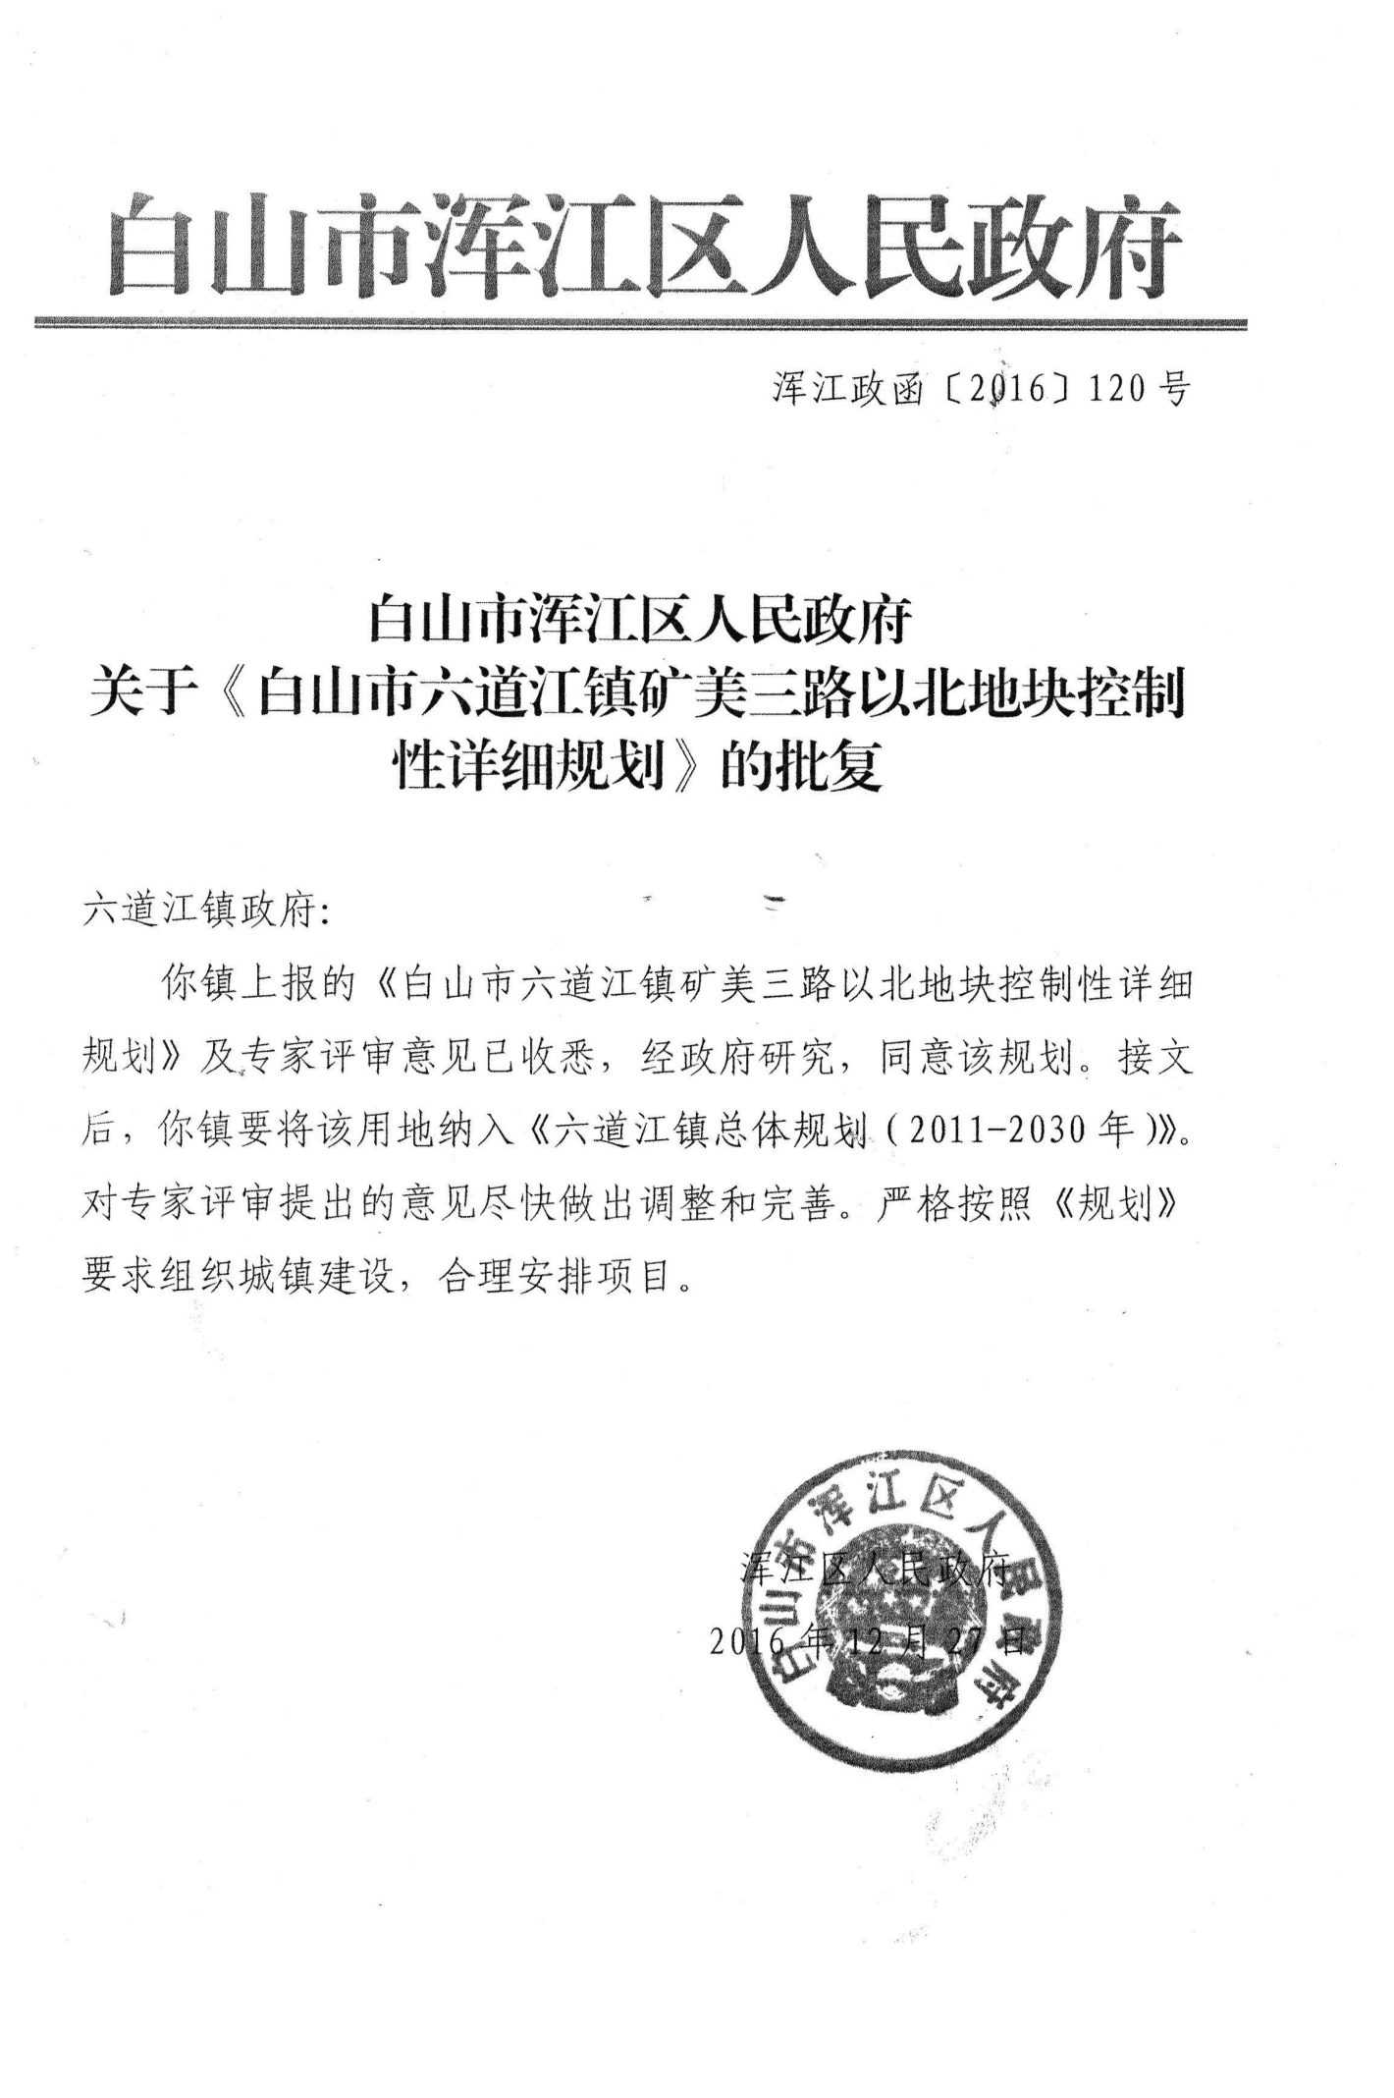

白山市浑江区六道江镇矿美三路以北A地块、B地块控制性详细规划

**二、城市安全防灾规划**

六道江镇为国家三类人防重点城市。

人防工程建设标准分别为坑道、掘开式工程防护等级为5级，防空地下室

为6B级。

在进行地震安全性评价工作后，按地震安全性评价结果进行抗震设防方可

建设。规划区用地内统一设专门消防机构，并建有消防水池，设有电话联系以

供火警时通讯使用。

**第四章** **现状条件分析**

**一、区域特征分析**

地块位于白山市浑江区六道江镇矿美三路以北，地理优越、交通方便。场

地较平整，附近区域，地域开阔，地质构造均匀。

**二、用地条件分析**

（一）高程、坡度、坡向分析

规划用地地势较平整。

（二）用地现状分析

规划范围用地内现状分布大量低层建筑。

（三）用地性质分析

规划地块内用地均为建设用地。

**三、周边设施分析**

规划范围用电、通讯可通达规划区域地块，结合现场实际需求，厉行节约，

4



白山市浑江区六道江镇矿美三路以北A地块、B地块控制性详细规划

配套建设条件满足建设基本要求。

**四、综合结论**

规划地块区位优势显著，用地条件优良，建设开发成本低，交通基础较好，随着周边配套设施的完善，该地块将逐步成长为独立、完整的生产、服务、配套、商业区。

**第五章** **用地布局规划**

**一、布局原则**  
 坚持“以人为本”的规划思想，保证规划用地空间结构清晰，层次分明，考虑用地空间结构的整体协调，考虑规划的弹性发展需要，在规划布局时应考虑未来用地发展的不确定性因素，在满足用地功能布局要求的同时，尽量满足用地周边环境安全的需要，规划用地布局应考虑对城市整体空间环境的影响，塑造合理高效的城市空间形象。

**二、用地分类及构成**

1．用地分类  
 本规划按照控制性详细规划编制的深度要求进行用地细分，分类标准基本采用 《国土空间调查、用地标 、用途管制用地用海分类指南》（试行），地块划分考虑采矿区用地开发需要。

表 5-1规划用地汇总表

|  |  |  |  |  |  |  |
| --- | --- | --- | --- | --- | --- | --- |
| 序号 | 用地代号 | | | 用地名称 | 面积（hm  ²） | 占建设  用地  比例  （%） |
| 一类 | 二类 | 三类 |

|  |  |  |  |  |  |  |
| --- | --- | --- | --- | --- | --- | --- |
| 1 | 08 |  |  | 公共管理与公共  服务用地 | 3.28 | 13.49 |
|  |  | 0801 |  | 机关团体用地 | 1.12 |  |
|  |  | 0804 |  | 教育用地 | 1.89 |  |
|  |  | 0806 |  | 医疗卫生用地 | 0.27 |  |
| 2 | 09 |  |  | 商业服务业用地 | 3.79 | 15.58 |
|  |  | 0901 |  | 商业用地 | 2.48 |  |
|  |  | 0901  02 |  | 批发市场用地 | 0.62 |  |
|  |  | 0903 |  | 娱乐康体用地 | 0.69 |  |
| 3 | 10 |  |  | 工矿用地 | 5.31 | 21.83 |
|  |  | 1001 |  | 工业用地 | 5.31 |  |
|  |  |  | 10010  1 | 一类工业用地 | 5.31 |  |
| 4 | 12 |  |  | 交通运输用地 | 8.26 | 33.97 |
|  |  | 1207 |  | 城镇道路用地 | 6.96 |  |
|  |  | 1208 |  | 交通场站用地 | 1.30 |  |
|  |  |  | 12080  3 | 社会停车场用地 | 0.86 |  |
| 5 | 13 |  |  | 公用设施用地 | 1.16 | 4.77 |
|  |  | 1303 |  | 供电用地 | 0.48 |  |
|  |  | 1306 |  | 通信用地 | 0.15 |  |
|  |  | 1309 |  | 环卫用地 | 0.24 |  |
|  |  | 1310 |  | 消防用地 | 0.29 |  |
| 6 | 14 |  |  | 绿地与开敞空间  用地 | 2.52 | 10.36 |

5



白山市浑江区六道江镇矿美三路以北A地块、B地块控制性详细规划

|  |  |  |  |  |  |  |
| --- | --- | --- | --- | --- | --- | --- |
|  |  | 1401 |  | 公园绿地 | 1.42 |  |
|  |  | 1402 |  | 防护绿地 | 1.10 |  |
| 合计 |  |  |  |  | 24.32 | 100 |

2．用地构成  
 规划用地构成根据未来《白山市国土空间总体规划》的布局要求及本规划的发展主题，建设用地为公共管理与公共服务用地、商业服务业用地、工矿用地、交通运输用地、公用设施用地、绿地与开敞空间用地。

**三、用地规模**  
 依据地块土地利用用途因素等定线，确定本区规划用地总面积为243230.30平方米。

**四、规划布局**  
 各类用地应根据六道江镇发展的需要，结合周边用地的布置合理分布，配套建设，功能互补，协调运行，并充分利用城市及周边村庄原有的基础设施和商业设施条件；结合城市交通组织考虑，既要交通方便，又要避免交通的影响和干扰。

规划地块应结合现状、发展条件、交通组织和室外活动空间组织要素，并

确定规划建设用地分类方式是以中类及小类为主。 用地性质中，按照市场的实际需要进行有条件的选择。

用地边界是以界定和区分相邻地块使用的界线，由道路红线和地块界线等自然界线组成。

用地面积是由道路红线和地块界线围合而成的水平投影面积，是规划地块细划后用地性质明确的地块面积。

**二、控制指标体系**

（一）强制性指标和要求  
 规划强制性指标一经确定和批准，在规划管理中不得随意变更。强制性指标主要包括用地性质、容积率、建筑密度、建筑限高、绿地率、建筑后退红线距离、禁止开口路段、公共服务设施与基础设施配套规定、停车泊位等。

1. 用地性质：在地块开发建设时，必须遵循的土地使用性质，是对地块使用功能和属性的控制。

2. 容积率：地块内，地上（±0.00 米以上）总建筑面积与地块用地面积的比值，是表述地块开发强度的一项重要指标。

3. 建筑密度：地块内所有建筑物的基底总面积占用地面积的比例。单位：

|  |  |
| --- | --- |
| 充分考虑人的需求和活动规律。 | 百分比（％）。 |

4. 建筑限高：地块内建筑物地面部分最大高度限制值。建筑限高的控制为

|  |  |  |
| --- | --- | --- |
| **第六章** | **开发建设规划控制体系** | 城市空间利用、城市轮廓线控制提供依据。单位：米（m）。 |
| **一、土地使用控制** | 5. 绿地率：地块内各类绿地的总面积占地块总面积的比例。单位：百分比 |

（％）。

规划用地控制主要包括土地使用性质、用地边界、用地面积等。本次规划

6



白山市浑江区六道江镇矿美三路以北A地块、B地块控制性详细规划

6. 建筑后退红线距离：地块内建筑后退道路红线及用地红线的距离。7. 禁止开口路段：指为保障交通秩序不得设机动车开口的路段。

8. 市政基础设施及公共服务设施配套要求：主要指与居住人口规模相对应配建的、为居民服务和使用的各类设施。

9. 配建停车车位：地块内必须配建的停车车位数，包括机动车与非机动车车位数。

（二）指导性指标和要求  
 指导性指标是丰富本区景观，使本区发展具有协调统一性必不可少的指标。

主要内容包括建筑形式、体量、风格要求；建筑色彩要求；其它环境要求。

规划各地块的用地性质、建筑密度、建筑高度、容积率、绿地率、基础设施和公共服务设施配套规定应当作为强制性内容；建筑形式、体量、风格要求，建筑色彩要求及其它环境要求应作为规划的指导性内容。

**三、建设开发控制**

（一）控制要求  
 用地开发强度控制涉及到建设容量、交通负荷及环境质量等多方面因素。合理的土地开发强度控制可以引导投资有效使用土地，满足城市环境需求，建设良好的城市空间环境。

本规划通过控制地块容积率和建筑密度对用地开发强度进行控制，开发强度控制指标与地块面积、地块区位及周边环境、建筑后退等因素有密切关系，

规划在综合考虑用地性质、用地面积、建筑高度、城市景观、土地经济性、交通、市政等条件下，根据其特点对规划地块建设总体控制提出规定。

（二）环境容量控制  
 环境容量控制是为了保证良好的城市环境质量，按照建设用地所能容纳的建设量和人口聚集量，对土地开发做出合理的控制和引导。具体控制指标包括容积率、建筑密度、绿地率等。

规划地块属于六道江镇重要组成部分，规划地块土地开发强度应综合考虑土地价值空间的提升因素和现状城市开发强度的影响因素而定，容积率和建筑密度是体现土地开发强度高低的重要因素。

1. 容积率及建筑密度控制  
 容积率是指规划地块内建筑总面积与规划地块面积之比。它直观的反映了该地的土地开发强度。是空间密度的控制指标，反映一定用地范围内建筑物的覆盖程度。

建筑密度是指地块内建筑基底总面积与规划地块面积之比，以百分比计。建筑密度为平面控制指标，反映一定用地范围内建筑物的覆盖程度。地块建设中建筑密度只能小于或等于建筑密度的控制值。

地块的开发强度以不超过该地块的指标要求为宜，允许上下限 0.5%的幅度调整。 规划商业用地容积率控制在1.0-1.5**，建筑密度控制在≤**45%**；批发市场用地容积率控制在**1.0-1.5**，建筑密度控制在≤**50%**；社会福利用地、医疗卫生用地、娱乐康体用地容积率控制在≤**2.0**，建筑密度控制在≤**45%**；机关团体用地、教育用地容积率控制在≤**2.0**，建筑密度控制在≤**30%**；通信用地、供电用地、社会停车场用地、交通场站用地环卫用地、消防用地容积率控制在**

7



白山市浑江区六道江镇矿美三路以北A地块、B地块控制性详细规划

**≤**1.2**，建筑密度控制在≤**30%**；一类工业用地容积率控制在≥**0.8**，建筑密度**

|  |  |  |
| --- | --- | --- |
| **控制在≥**30%**；公园绿地容积率控制在≤**0.1**，建筑密度控制在≤**30%**。** | 表6-1 | 地块控制指标一览表 |

2. 绿地率控制  
 规划地块绿地率控制指标为最高控制，规划用地内商业用地、娱乐康体用**地、教育用地绿地率≥35%；医疗卫生用地绿地率≥30%；社会福利用地绿地率≥40%；批发市场用地、社会停车场用地、供电用地、通信用地、交通场站用地、环卫用地、消防用地绿地率≥20%；一类工业用地、机关团体绿地率≤20%；公园绿地绿地率≥75%。**

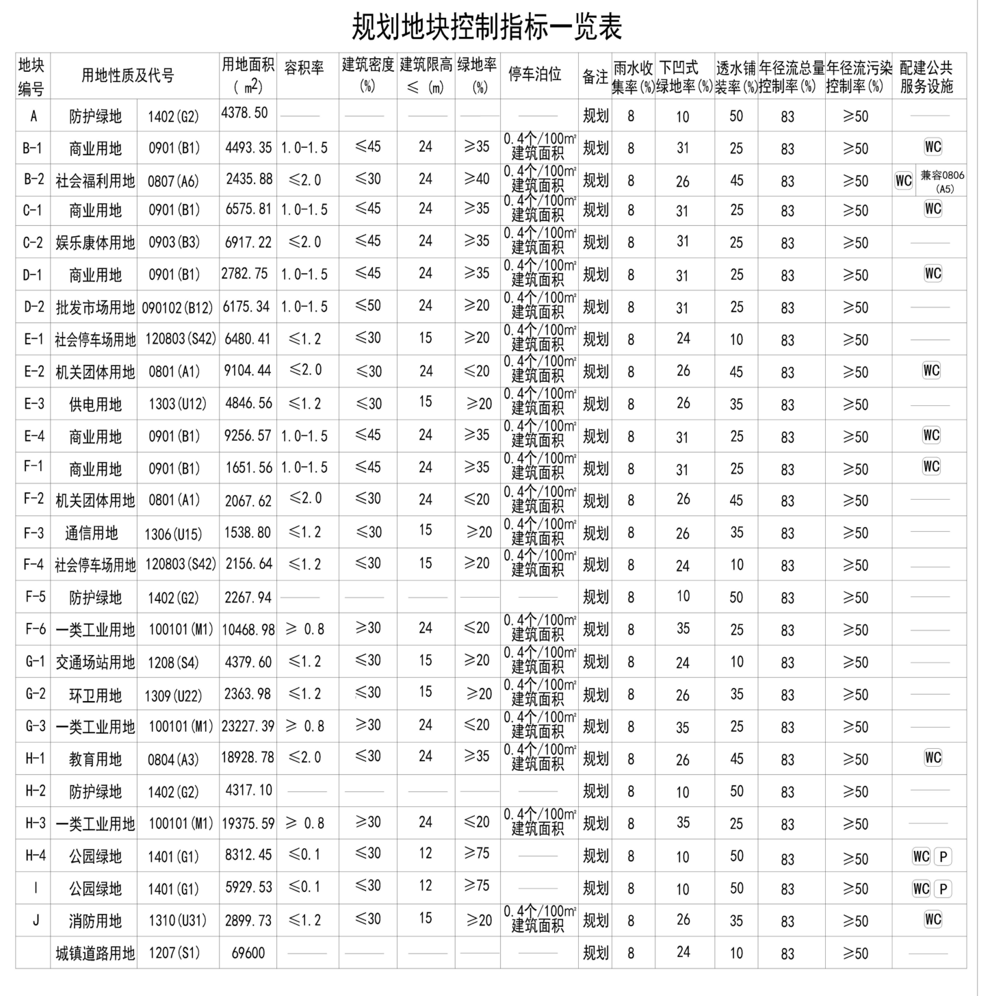

（三）建筑高度控制  
 建筑高度系指从建筑室外地坪起，至建筑物和构筑物主体最高点的垂直距离。

8



白山市浑江区六道江镇矿美三路以北A地块、B地块控制性详细规划

平屋顶应按建筑物室外地面至其屋面面层或女儿墙顶点的高度计算；坡屋面应按建筑物室外地面至屋檐和屋脊的平均高度计算。突出屋面的通风道、烟囱、装饰构件、花架、通信设施、空调冷却塔等设备不计入建筑高度；局部突出屋面的楼梯间、水箱间、电梯机房等辅助用房占屋顶平面面积不超过1/4 者，不计入建筑高度。

建筑限高是指对建筑高度上限的控制。建筑高度控制必须同时满足日照间距要求。

建筑高度控制原则：  
1.设置高低起伏建筑群落，创造丰富有致的城市空间形象。

2.保护城市景观线和“视线通廊” 。

根据建筑高度的控制原则，规划用地范围内商业用地、社会福利用地、医**疗卫生用地、娱乐康体用地、批发市场用地、机关团体用地、一类工业用地、教育用地建筑高度为小于等于24米；社会停车场用地、供地用地、通信用地、交通场站用地、环卫用地、消防用地建筑高度为小于等于15米；公园绿地建**筑高度为小于等于12米。

（四）建筑间距控制  
 建筑间距是指为满足日照、消防、卫生、安全和建筑保护等要求而规定的与相邻建筑之间的距离。对坡度大于 45 度的坡屋面建筑，其建筑间距是指自屋脊线在地面上的垂直投影至被遮挡建筑的外墙面之间的最小垂直距离。建筑正面间距、侧面间距应符合通风、消防等建筑间距规定要求和图则规定要求。

规划中道路红线的后退是为了满足规划城区的环境、景观、日照以及消防要求的标准，建筑后退红线包括建筑后退道路红线和相邻地块用地边界。 基本后退：规划各地块后退东侧、西侧、南侧、北侧道路红线各6米。建筑后退道路红线应同时满足消防、日照的要求。

特殊后退：对人流集散数量较大和对环境要求较高的建筑，在基本后退的基础上必须特别后退，具体后退距离应进行交通影响分析确定。

2．相邻地块建筑后退基地边界规定  
 相邻地块边界之间，非合并开发地块建筑后退应满足《建筑设计防火规范GB50016-2014》(2018年版)的要求。

**四、兼容性控制**

1.对于规划用地的兼容性，分为允许兼容、禁止兼容、根据具体情况确定是否允许兼容三种情况。

2.本规划范围为禁止兼容。

**五、调整程序**

规划地块指标调整时，受其影响的相邻地块或与其用地性质相同的地块指标应相应调整，同时应对调整的必要性做分析性论证。

规划地块指标调整时，应同时征求规划地段利害关系人的意见，并向原审批机关提出专题报告，经原审批机关同意后，方可编制修改方案。修改后的方

|  |  |
| --- | --- |
| （五）建筑退让 | 案应依法定程序报批。 |

1．建筑后退道路红线规定

9



白山市浑江区六道江镇矿美三路以北A地块、B地块控制性详细规划

接。

**第七章** **道路交通规划**  地块出入口通道与区内干路应尽量采用正交布置,如斜交则不宜小于

根据用地规模，结合道路交通现状及规划的用地结构以畅通、便捷为原 75°。

则，充分利用规划地块与外围道路的出入口，使出入交通分布均匀，并根据主要道路与外部交通联系便捷的特点，理顺内部道路形成合理的路网结构。

**一、路网结构**  
 依据现状道路布局，地块北侧为鹤大公路，南侧为道清煤矿铁路专用线，规划范围内道路系统考虑与外部道路的衔接。

**二、出入口规定**

1.本区出入口  
 为保证本区内道路与外围道路交通的连续性，规划主要出入口应考虑和外围交通便捷通畅。

2.地块出入口  
规划地块机动车交通出入口以不影响区内城市道路交通功能为基本原则。

并应遵守如下规定：  
 ● 地块出入口距主干路交叉口的距离，自道路红线交点量起不应小于 70 米。

● 建筑物沿街部分长度超过150 米或总长度超过220 米时，应设置净高与净宽均不小于4 米的穿过建筑物的消防车道。当确有困难时，应设置环形消防车道。

**三、竖向规划**

在控制性详细规划中，道路竖向设计是竖向设计的主要内容，应综合考虑基地的现状地形地貌、防洪防涝、以及工程管网的布线要求，为下一步工作中的道路设计、地块内部竖向设计提供参考。

规划尽量结合自然地形和排水需要，减少土方工程。道路最大坡度按不超过8%，最小纵坡控制在0.3%以上。各类建筑物避免布置在地势低洼地段，以免排水困难。地块内两侧建筑物地坪标高要高出路面0.3～0.5m，局部低洼地要作填方处理。

**四、公共交通规划**  
 本区内交通出行方式应综合考虑与六道江镇总体规划中确定的公共交通

|  |  |
| --- | --- |
| ● 地块出入口与人行横道线的边缘不应小于5米。 | 相协调，规划在本区附近设置城市公交站点，以方便居民和工作人员出行。 |

● 地块出入口距公共交通站台边缘不应小于15米。

|  |  |  |
| --- | --- | --- |
| ● 地块出入口当基地道路坡度大于8%时，应设缓冲段与干路和支路连 | **第八章** | **绿地景观系统规划** |

10

白山市浑江区六道江镇矿美三路以北A地块、B地块控制性详细规划

|  |  |
| --- | --- |
| **一、绿地系统规划** | 4．花卉 |

（一）依托自然资源，打造具有六道江镇特色的生产、服务、配套、商业区。

绿地景观系统，充分体现生态性、文化性、层级性原则。

（二）规划措施  
 规划加强绿化景观带向地块的渗透，并结合道路两侧绿化带，形成富有特色的带状绿地系统。

（三）植物选择与配置要求  
 由于绿地率、绿化覆盖率等指标往往不能真正体现出绿地的生态效益，因此规划中应引入绿量的概念，适当减少外来物种的引种，提高立体三维绿量能大规模提高植物群落与外界物质流、能量流的交换效率，提高生态效益。具体要求如下：

1．草坪  
尽量选择适合本地的草种，为将来的物业维护带来方便和低成本运作。

2．乔木  
 建议选择垂柳、垂榆、侧柏、落叶松、唐槭、蒙古栎、枫杨、旱柳、桧柏、冷杉、赤松、油松、龙柏等 。

3．灌木  
 对灌木的设计布置应与花卉相结合同步考虑，把二者做为构成元素和道路、广场、绿地、林地等统筹设计。灌木类树种建议采用丁香、接骨木、沙松、樟子松、黑皮油松、紫缎、胡枝子等。

在充分考虑本地地理条件下，适当设计做为重点强调部位。设计上侧重点

应把花灌与林地等优雅地组合起来，做到“三季有花、四季常青”。

**第九章** **市政基础设施规划**

**一、 给水工程规划**

1．规划原则

统一规划、分期实施、合理超前。

环网供水，提高供水安全性。

加强给水统一管理，保证用水水质标准。

2．用水量预测  
 根据《城市给水工程规划规范》GB50282-2016 和《室外给水设计规范》GB50013-2006，采用单位用地指标法预测其他用地用水，对本区用水量进行预测，为757.7-2337m³/ d。

表9-1规划区用水量预测表

|  |  |  |  |  |
| --- | --- | --- | --- | --- |
| 类别代码 | 类别名称 | 用水量指标Qi[m³/(h  ㎡·d)] | 用地面积  （h㎡） | 用水量  （m³/d） |
| 0801 | 机关团体用地 | 50-100 | 1.12 | 56-112 |
| 0804 | 教育用地 | 40-100 | 1.89 | 75.6-189 |
| 0806 | 医疗卫生用地 | 70-130 | 0.27 | 18.9-35.1 |

11



白山市浑江区六道江镇矿美三路以北A地块、B地块控制性详细规划

|  |  |  |  |  |
| --- | --- | --- | --- | --- |
| 09 | 商业服务业设施用  地 | 50-200 | 3.79 | 189.5-758 |
| 1001 | 工业用地 | 30-150 | 5.31 | 159.3-796.5 |
| 1207 | 城镇道路用地 | 20-30 | 6.96 | 139.2-208.8 |
| 1208 | 交通场站用地 | 50-80 | 1.30 | 65-104 |
| 13 | 公用设施用地 | 25-50 | 1.16 | 29-58 |
| 14 | 绿地与开敞空间用  地 | 10-30 | 2.52 | 25.2-75.6 |

3. 水源规划  
 由现状给水管线引入,沿六道江大街、道清大街、下甸子路、兴盛大街敷设（DN200）规划给水管线，可以满足该地块的供水需要。

**二、 排水工程规划**

（一）规划目标

规划污水处理率达到100%。

（二）规划原则

据用水量估算远期污水总量约为606.16-1869.6m³/ d。 （五）污水处理规划

规划区域内主要产生的为生活污水及生产污水，沿滨江街、六道江大街、

道清大街、兴盛大街敷设（DN300、DN350、DN400、DN450）规划污水管线，生

产污水经处理达标后，排至污水处理厂。

（六）雨水处理规划  
 项目地块沿滨江街敷设（dy500）、六道江大街（dy300、dy400、dy500）、道清大街（dy300）、兴盛大街（dy300）、矿美三路（dy400）、下甸子路（dy400、dy500）规划雨水管线，排入现状河流。

**三、 电力工程规划**

1.供电规划  
 规划范围内用电引自地块东侧道清变电所，沿六道江大街、道清大街、下甸子路、兴盛大街敷设地埋10KV电力管线。

2.规划设计原则  
供电网贯彻分层分区原则，各分层分区有明确的供电范围。达到供电网结

|  |  |
| --- | --- |
| 1．全面规划，合理布局，建设高起点的排水系统，综合利用，保护环境。2．城镇雨水按地形分区，排入附近自然水体。  （三）排水体制  规划本区排水体制采用雨污分流制。  （四）污水产生量预测 | 构合理，安全可靠，经济运行的要求，保证电能质量，满足本区用电需要。 3.负荷预测  负荷预测计算  电力负荷预测  规划区用电负荷预测见下表： |

按照平均每日用水量的比值估算，污水产生量与用水量的比值取0.8。根

12



白山市浑江区六道江镇矿美三路以北A地块、B地块控制性详细规划

表9-2规划区用电负荷预测表

|  |  |  |  |  |  |  |  |  |  |
| --- | --- | --- | --- | --- | --- | --- | --- | --- | --- |
| 地块  编号 | 用地  代码 | 用地名  称 | 用地面  积m2 | 容积  率 | 建筑面积  （m 2） | 用电指标  2  （W/m） | 最大用电负荷（kw） | 10Kv  侧需  用系  数 | 10Kv侧 用电负 荷（kw） |
| A | 1402 | 防护绿  地 | 4378.50 | — | 4378.50 | 1 | 4.38 | 0.35 | 1.53 |
| B-1 | 0901 | 商业用  地 | 4493.35 | 1.0-1.  5 | 4493.35 | 50 | 224.5 | 0.8 | 179.6 |
| B-2 | 0807 | 社会福  利用地 | 5154.07 | ≤2.0 | 10308.14 | 50 | 515.41 | 0.8 | 412.33 |
| C-1 | 0901 | 商业用  地 | 6575.81 | 1.0-1.  5 | 6575.81 | 50 | 329 | 0.8 | 263.2 |
| C-2 | 0903 | 娱乐康  体用地 | 6917.22 | ≤2.0 | 13834.44 | 50 | 691.70 | 0.8 | 553.36 |
| D-1 | 0901 | 商业用  地 | 2782.75 | 1.0-1.  5 | 2782.75 | 50 | 139 | 0.8 | 111.2 |
| D-2 | 0901  02 | 批发市  场用地 | 6175.34  5 | 1.0-1.  5 | 6175.345 | 50 | 309 | 0.8 | 247.2 |
| E-1 | 1208  03 | 社会停车场用地 | 6480.41 | ≤1.2 | 7776.49 | 1.5 | 11.67 | 0.35 | 4.08 |
| E-2 | 0801 | 机关团  体用地 | 9104.44 | ≤2.0 | 18208.88 | 50 | 910.5 | 0.8 | 728.4 |
| E-3 | 1303 | 供电用  地 | 4846.56 | ≤1.2 | 5815.87 | 50 | 290.79 | 0.8 | 232.63 |
| E-4 | 0901 | 商业用  地 | 9256.57 | 1.0-1.  5 | 9256.57 | 50 | 463 | 0.8 | 370.4 |

|  |  |  |  |  |  |  |  |  |  |
| --- | --- | --- | --- | --- | --- | --- | --- | --- | --- |
| F-1 | 0901 | 商业用  地 | 1651.56 | 1.0-1.  5 | 1651.56 | 50 | 82.5 | 0.8 | 66 |
| F-2 | 0801 | 机关团  体用地 | 2067.62 | ≤2.0 | 4135.24 | 50 | 207 | 0.8 | 165.6 |
| F-3 | 1306 | 通信用  地 | 1538.80 | ≤1.2 | 1846.56 | 50 | 92.33 | 0.8 | 73.86 |
| F-4 | 1208  03 | 社会停车场用地 | 2156.64 | ≤1.2 | 2587.97 | 1.5 | 3.88 | 0.35 | 1.36 |
| F-5 | 1402 | 防护绿  地 | 2267.94 | — | 2267.94 | 1 | 2.27 | 0.35 | 0.79 |
| F-6 | 1001  01 | 一类工  业用地 | 10468.9  8 | ≥0.8 | 8375.18 | 70 | 586.26 | 0.8 | 469 |
| G-1 | 1208 | 交通场  站用地 | 4379.60 | ≤1.2 | 5255.52 | 1.5 | 7.88 | 0.35 | 7.76 |
| G-2 | 1309 | 环卫用  地 | 2363.98 | ≤1.2 | 2836.78 | 50 | 141.84 | 0.8 | 113.47 |
| G-3 | 1001  01 | 一类工  业用地 | 23227.3  9 | ≥0.8 | 18.58 | 70 | 1300.6 | 0.8 | 1040.48 |
| H-1 | 0804 | 教育用  地 | 18928.7  8 | ≤2.0 | 37857.56 | 50 | 1892.88 | 0.8 | 1514.30 |
| H-2 | 1402 | 防护绿  地 | 4317.10  4 | — | 4317.104 | 1 | 4.32 | 0.35 | 1.51 |
| H-3 | 1001  01 | 一类工  业用地 | 19375.5  9 | ≥0.8 | 15500.47 | 70 | 1085 | 0.8 | 868 |
| H-4 | 1401 | 公园绿  地 | 8312.45 | ≤0.1 | 831.25 | 1 | 0.83 | 0.35 | 0.29 |
| I | 1401 | 公园绿  地 | 5929.53 | ≤0.1 | 592.95 | 1 | 0.59 | 0.35 | 0.21 |
| J | 1310 | 消防用  地 | 2899.73 | ≤1.2 | 3479.68 | 50 | 173.98 | 0.8 | 139.19 |
| 合计 |  |  |  |  |  |  | 9471.11 |  | 7565.75 |

13



白山市浑江区六道江镇矿美三路以北A地块、B地块控制性详细规划

**四、 电信工程规划**

1．电信规划  
 地块电信线路引自现状电信线路，沿六道江大街、道清大街、下甸子路、、矿美三路、兴盛大街设置电信管线。

2．规划原则  
 电信基础设施建设，尤其是电信管道的建设，要从长远发展的角度考虑，符合“三网合一”的发展要求。

——所有的电信管道、基站等基础设施在建设时要充分考虑各运营商的共建共享的需求，要从长远发展的角度考虑，符合“三网合一”的发展要求。

——电信网的建设要加大节能技术应用，实现绿色通信可持续发展。

——遵循以市场需求为导向，充分利用现有资源、便于网络发展演进和方案切实可行的原则。

3．电信工程  
 电信传输网的地下管网统一规划、统一建设，新建道路应预留电信管线位置。

建立完善的电信管网及传输体系，使各局所及接入点间管道相互连通。 全区电信线路采用地埋光缆和电缆。

**五、供热工程规划**

1．供热规划  
 该项目地块供热由现状供热管线引入，沿六道江大街、道清大街（DN150、DN250、DN300）、下甸子路（DN150、DN200）、兴盛大街敷设（DN100）规划

给水管线，可以满足该地块的供热需要。

2．供热工程规划目标  
集中供热普及率近期达到70%，远期达到90%以上。

**六、 环卫工程规划**

（一）环卫现状  
现状本区内生活垃圾处理不成系统，对环境有一定污染。

（二）转运方案  
规划本区内各用地设置垃圾收集点，生活垃圾采用袋装化和密闭式垃圾屋的收集清运方式，由环卫车辆将垃圾由小型密闭式收集站运至垃圾转运站，然后运至垃圾处理场处理，生产垃圾由企业联系有资质的垃圾处理单位进行处理。

（三）环卫设施

1．垃圾站布局规划  
本区内服务半径不超过 70m 设置一处小型密闭式垃圾收集点2．废物箱  
废物箱按照干路100-200m，支路200-400m 的设置间隔要求布置。

**第十章** **地下空间利用规划**

本地块地下空间在满足项目使用功能的情况下可合理布置。规划本项目地下人防设施可结合各地块具体情况进行建设。

14



白山市浑江区六道江镇矿美三路以北A地块、B地块控制性详细规划

能源供应系统（特别是电力系统）、信息情报系统。重点加强消防、抗震、人

|  |  |  |
| --- | --- | --- |
| **第十一章** | **综合防灾规划** | 防工程建设。 |
| **一、综合防灾减灾体系规划** | **二、抗震规划** |
| 1．发展目标 | 依据上位规划项目场地为抗震设防烈度为 6 度区，在进行地震安全性评 |

坚持“预防为主”，按照“平战结合、平灾结合”的原则，运用科学的管理手段，依靠先进的科技水平及社会防范措施，加快建立和健全本区综合防灾减灾体系，提高整体防灾抗毁和救助能力，确保规划区域安全。

2．综合防灾减灾体系建设  
 加强政府对本区安全的综合协调、社会管理，改革管理体制，建立长效机制，建设现代化综合防灾减灾体系。加强组织领导机构建设，统一组织、协调、指挥防灾减灾工作。

建立灾害监视、预测、预报、预警、指挥和救援等综合网络，完善综合防灾减灾规划和应急预案，保障应急物资储备与供应，全面提高救灾专业队伍的减灾救援能力，加强防灾减灾综合法律和规范系统建设。

按照统一协调、属地管理和分级管理的原则，各类灾害防治主管部门应健全相应的灾情监视、预报、预警、信息、指挥和救援网络，完善防灾减灾规划和针对不同程度灾情的应急预案和设施建设，建立公共突发事件应急处理体系，减少公共突发事件对社会的影响，降低损失。积极开展防灾减灾宣传教育活动。

本区内应形成适于避灾、抗灾、救灾和防灾的总体布局结构，提供良好的系统防灾环境。健全本区的生命线工程系统，包括交通运输系统、水供应系统、

价工作后，按地震安全性评价结果进行抗震设防方可建设。一般建设工程按区划图或地震小区划提供的抗震设防要求进行抗震设防，选址应尽量避开地震断裂带和砂土液化区；重大建设工程、易产生严重次生灾害工程应进行地震安全性评价工作，并按地震安全性评价结果进行抗震设防。

**三、消防规划**  
 本着“预防为主、防消结合、远近结合”的方针，加强城区公共消防基础设施，提高火灾抵御能力为重点，统一规划消防指挥中心，消防站、消防给水、消防车通道、消防通讯网。地块东侧J地块为消防用地，负责本区域的消防安全工作。

**四、防洪规划**

本项目地块北侧浑江的防洪标准为20年一遇。

**第十二章 环境保护规划**

**一、环境质量目标**

大气环境质量达到《环境空气质量标准（GB3095-2012）》中的二级标准，烟 控 区 覆 盖 率 达 100% ；水 域 环 境 质 量 控 制 在《 地 表 水 环境 质 量 标 准（GB3838-2002）》中的Ⅳ类标准以内，生活污水处理率达到

15



白山市浑江区六道江镇矿美三路以北A地块、B地块控制性详细规划

100%；声环境执行《 声 环 境 质 量 标 准 （ GB3096-2008 ）》 和 《 社会 生 活 环 境 噪 声 排 放 标 准（GB22337-2008）》，达标区覆盖率达到100%。固体废弃物实现无害化、减量化、资源化和效益化，垃圾无害化处理率达到100%。

**二、水环境规划**

实施雨、污分流，污水收集后统一送入污水处理厂，处理达标后排放。 禁止排放有毒、有害液体、禁止随意倾倒生活垃圾、旅游垃圾和粪便等废弃物。禁止使用剧毒、高残留农药。

**三、大气环境规划**

推广使用天然气、电能、太阳能等清洁能源，改善大气环境质量。控制机动车 废气排放，逐步使用无铅汽油等清洁燃料。加强对在用机动车的排气监督检测、维 修保养和淘汰更新工作；鼓励使用低油耗、低排放车型，积极发展清洁燃料车。控制道路和工地施工扬尘。治理工业粉尘、扬尘，减少无组织排放，提高粉尘  
治理和回收效率。加强绿化建设，消除裸露地面，充分发挥植被对空气的净化作用。

**四、 声环境规划**

对社会生活、建筑噪声加以控制。通过严格管理加以控制，提高环境意识，限 制施工噪声时间、周期等。 加强车辆管理、限制交通噪声。

**五、固体废弃物污染防治规划**

固体废弃物实行袋装分类收集。建立生活、生产垃圾收集、清运、无害化处理机制，减少固体废弃物的污染。

**第十三章** **规划实施机制与措施**

**一、规划实施机制**

（一）开发思路  
 通过城市功能的配置和城市环境的塑造，提升村镇的凝聚力。利用政策调控，通过在财政、税收、审批流程等方面提供优惠政策，鼓励和吸引当地和全国的商家、企业、服务行业进驻。

（二）开发措施  
 开发与建设并举，强调市场运作，通过经济杠杆及土地项目运作等方式带动周边地块的投资建设。基础设施建设与政策的优惠带来土地升值，使土地价值进一步提升，推动周边房地产及其它项目的开发与建设，使城市建设与开发逐渐形成良性循环，加快建设进程。

（三）处罚措施  
对规划范围内违反规划的建设行为将按下列方式进行处罚。

1.开发建设者违反规定的由城乡规划主管部门按照《中华人民共和国城乡规划法》的条款规定进行处理。

2.城乡规划管理部门违反规定且造成后果者，应依据《中华人民共和国城乡规划法》的有关条框或行政诉讼法的有关条款给予处理。

16

白山市浑江区六道江镇矿美三路以北A地块、B地块控制性详细规划

|  |  |
| --- | --- |
| **二、实施措施**  （一）实施原则 | 流边界等进行适当调整，但调整后应保证原面积不变。  2．调整程序 |

规划范围建设依据可持续发展的原则，坚持“统一规划、统一征用、统一整治、统一出让、统一管理”的方法，现实与目标结合，保证规划具体落实和有效实施。

（二）公共参与

1．广泛宣传  
 将本规划成果通过多种渠道在市民中广泛宣传，使规划深入人心，使按规划建设城市成为广大市民的共识。

2．市民监督  
 本规划成果规划过程中，应将规划公示、市民参与纳入必须的工作程序，通过市民监督以保障规划的实施、保障规划的公平性与公证性。

（三） 规划调整  
 在规划地块建设过程中，控规方面会涉及方方面面的调整。规划主管部门应建立相应的规划调整机制，对控规的实施进行不断地跟踪，根据实际需要并符合一定的程序进行适当的调整，以使其更符合实际。

1．调整级别

规划调整分为重大调整和一般调整两类。

重大调整包括用地性质大类和中类变更、配套设施变更、高度控制变更、“四线”变更（红线、蓝线、绿线、黄线）、地块强制性控制指标变更等。

一般调整包括用地边界微调。用地边界可以根据实际产权边界、道路和河

规划地块指标调整时，受其影响的相邻地块或与其用地性质相同的地块指标应相应调整，同时应对调整的必要性做分析性论证。

规划地块指标调整时，应同时征求规划地段利害关系人的意见，并向原审批机关提出专题报告，经原审批机关同意后，方可编制修改方案。修改后的方案应依法定程序报批。

重大调整，需要进行相关分析论证，提交相应技术报告，经专家论证和规划主管部门核准后，方可进行。

一般调整，应经规划主管部门核准后方可进行。

所有调整，均需进行公示，规划主管部门应根据公众意见进行最终决策。

（四） 其它规定  
 本规划用地开发建设时，除规划建设用地外，其它用地全部保留现状。需要开发的建设用地应按照规划的建设情况进行征用。

**三、实施建议**

1.本规划经批准后，六道江镇人民政府应予以公布。

2.规划范围内的土地利用和各项建设必须符合本规划，服从规划管理。规划范围内的建设工程选址和布局必须符合本规划。

3.任何单位和个人必须服从六道江镇人民政府根据本规划做出调整用地决定，不得占用道路、广场、绿地、压占地下管线进行建设。

17



白山市浑江区六道江镇矿美三路以北A地块、B地块控制性详细规划

4.强化城市建设宏观控制，进一步深化规划。加强修建性详细规划和

城市设计的编制管理。

5.加强规划法制建设，完善法律体系，以法治进行城市规划、建设和管

理，提高规划的法律地位，严格查处违法占地和违法建设行为，保证本规划的

实施。

18



白山市浑江区六道江镇矿美三路以北A地块、B地块控制性详细规划

附件1：

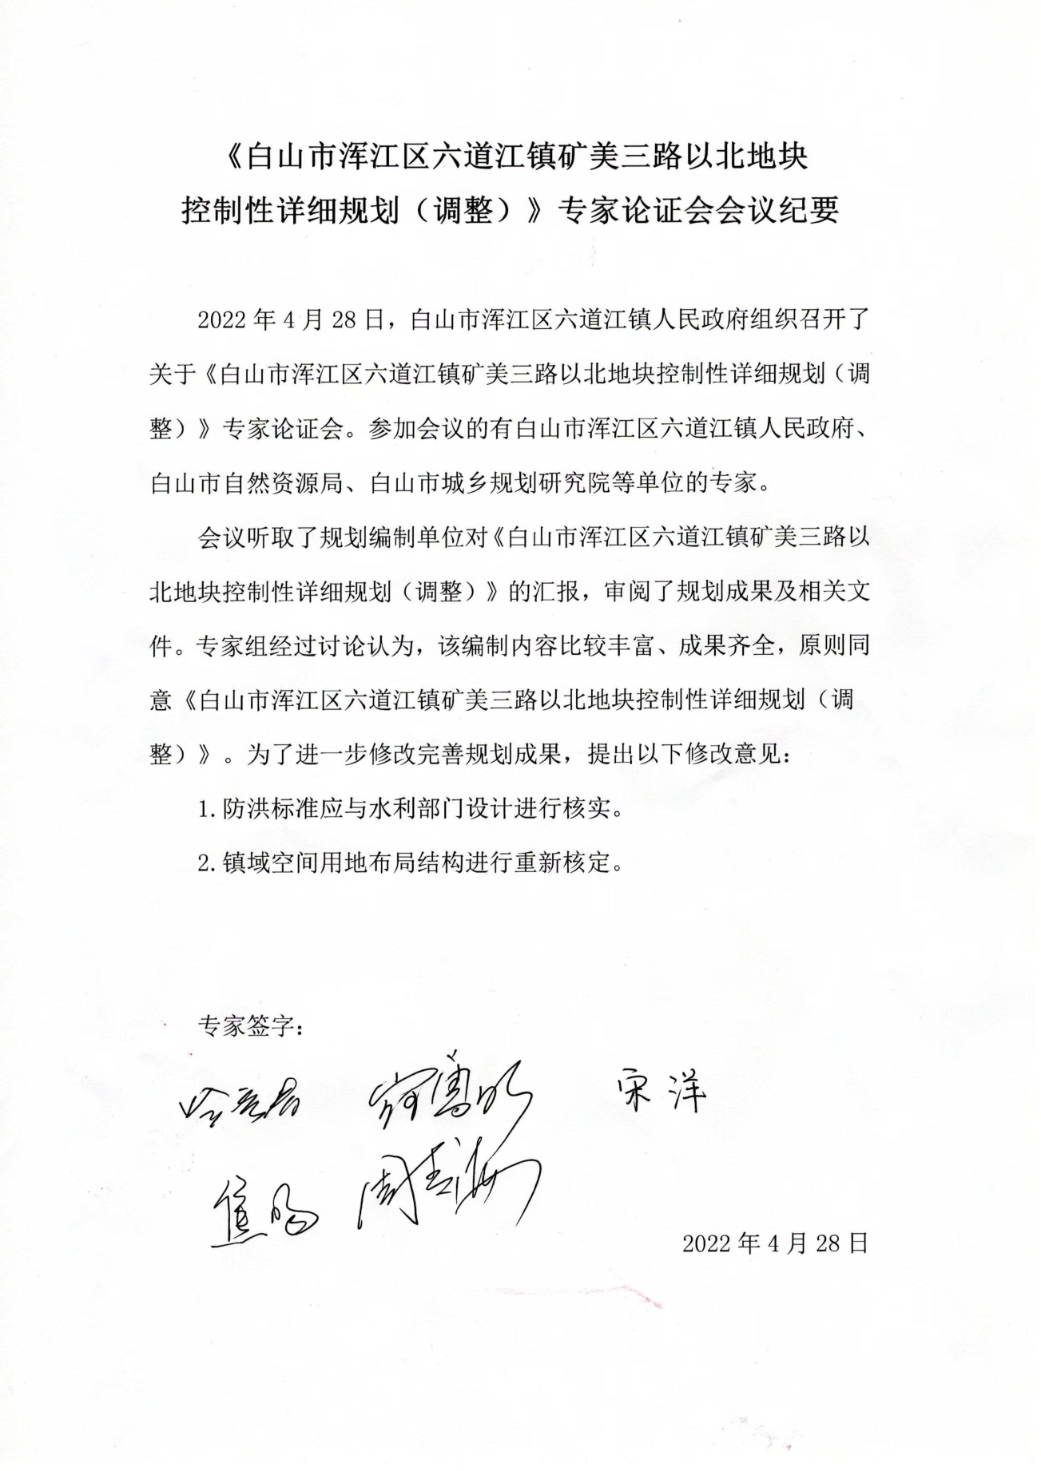

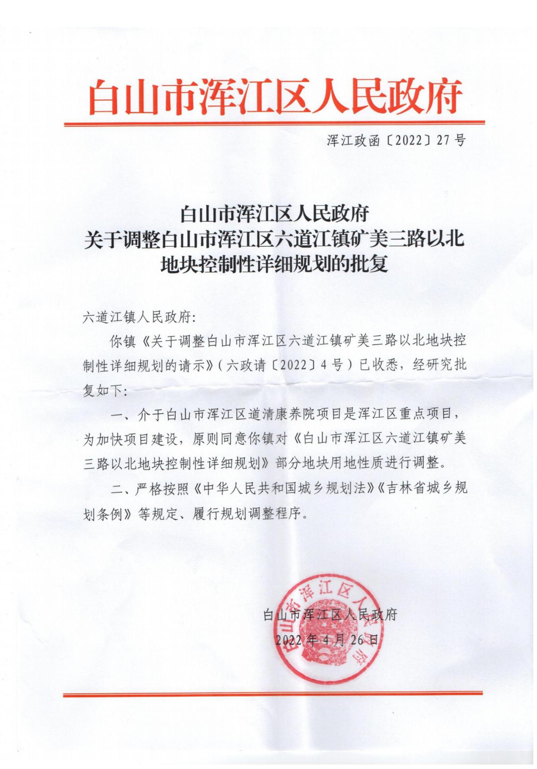

19